BÜLBÜLZADE ABDULLAH EDİP
İLKOKULU
2017-2018
EĞİTİM-ÖĞRETİM YILI

BRİFİNG DOSYASI
“Geleceğin güvencesi sağlam temellere dayalı bir eğitime, eğitim ise öğretmene dayalıdır.”
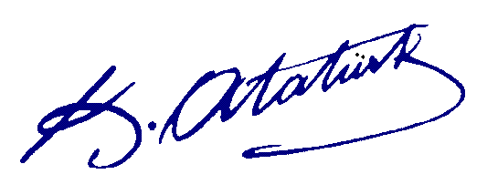

Verdi KARATAŞ
Okul Müdürü
OKULUMUZUN AMACI:İncilikaya mahallesinde ikamet eden öğrenim çağındaki çocukların, Türk Milli Eğitimi’nin temel ilkeleri doğrultusunda, eğitim ve öğrenimlerini sağlamak.

MİSYONUMUZ :Milli ve manevi değerlere bağlı, kendisi ve toplumu ile barışık, özgüveni yüksek, bilgi çağının gerektirdiği bilgi ve becerileri kazanan, hoşgörü sahibi iyi bir insan iyi bir öğrenci iyi bir toplum yetiştirmektir.

İLKELERİMİZ :Okulumuz;
- Başarının beraberlik bilinciyle yakalanacağına inanır.
- Sosyal çevremizin ihtiyaçları ve bireyin yeterliliklerine önem verir.
- Her öğrenciye öğrenme olanağı sağlar.
- Sosyal ilişkilere ve faaliyetlere önem verir.
- Veli öğretmen işbirliğini sürekli geliştirmeyi sağlar.
- Saygı ve hoşgörüye önem verir.
- Kararlarda katılımcılık esastır.
VİZYONUMUZ :Bulunduğu sosyal çevreye katkı sağlayan, öğrenci veli öğretmen ilişkilerinde hoşgörüyü yakalayan, eğitim, yönetim ve sosyal faaliyetlerde başarısını kabul ettirmiş tercih ve takdir edilen bir kurum olmak.

Bülbülzade Abdullah Edip İlkokulu
KURUM TÜRÜ | İlkokul
KURUM KODU | 734992
KURUM STATÜSÜ | Kamu
KURUMDA ÇALIŞAN PERSONEL SAYISI | Yönetici:4  Öğretmen:45  Hizmetli:1  Güvenlik:1
ÖĞRENCİ SAYISI | 1448
ÖĞRETİM ŞEKLİ | İkili
OKULUN HİZMETE GİRİŞ TARİHİ | 2010-2011 Eğitim-Öğretim Yılı
KURUM TELEFONU/FAKS | TEL: 0 342 226 10 10  FAX: 0 342 226 10 10
KURUMUN WEB ADRESİ | http://bulbulzadeabdullahedipio.meb.k12.tr/
MAIL ADRESİ | bulbulzadeabdullahedipio@gmail.com
KURUM ADRESİ | İncilikaya mah.(Taşlıca) 37328 nolu sok. no:2 iç kapı no:1 Şehitkamil/Gaziantep
KURUM MÜDÜRÜ | Verdi KARATAŞ

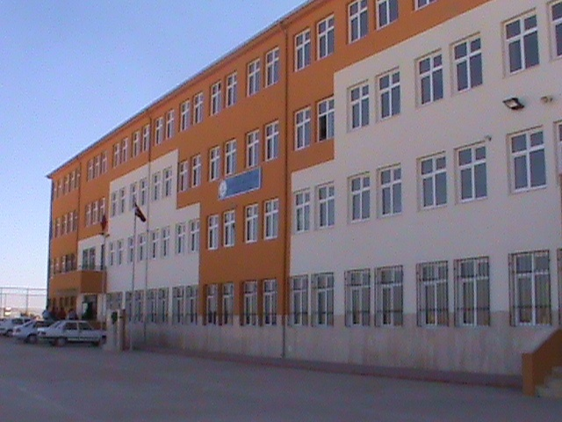
Okulumuz ilk olarak 2010 yılında eğitim-öğretime açılmıştır. 2013-2014 eğitim öğretim yılında İlkokul ve Ortaokul olarak ikiye ayrılmıştır.
Eğitim-Öğretime halen bu binada devam etmektedir.
Okulumuz 3 katlı olup, 20 derslikten meydana gelmektedir. Bu dersliklerin 1’i Şehitkamil Belediyesi Sosyal Tesislerinde anasınıfı olarak kullanılmaktadır.
Okulumuzda 1. Sınıflarda 8 şube, 2. Sınıflarda 8 şube, 3. Sınıflarda 8 şube, 4. Sınıflarda 8 şube ve anasınıfında 8 şube toplam 40 şube bulunmaktadır.

BİNA DURUMU

S.No | Birimin adı | Toplam
1 | İdare odaları | 3
2 | Sınıflar | 40
3 | Öğretmenler Odası | 1
4 | Memur odası | -
5 | Okul aile birliği odası | -
6 | Beden eğitimi öğretmeni odası | -
7 | Teknoloji odası | -
8 | Rehberlik ve psikolojik danışmanlık odası | 1
9 | Müzik salonu | -
10 | Kütüphane | 1
11 | Çok amaçlı salon | -
12 | Hizmetli odası | -
13 | Atölyeler | -
14 | Depo, ambar, arşiv | 2
15 | Kantin | 1
16 | Tuvalet | 24
17 | Isınma | Doğalgaz

ÖĞRENCİ DURUMU

Okul Türü | Derslik | Şube | ERKEK |  | KIZ |  | TOPLAM
1.Sınıf | 8 | 8 | 236 | 204 |  | 440
2.Sınıf | 8 | 8 | 163 | 174 |  | 337
3.Sınıf | 8 | 8 | 134 | 112 |  | 246
4.Sınıf | 8 | 8 | 124 | 141 |  | 265
Anasınıfı | 8 | 8 | 81 | 79 |  | 160
TOPLAMI | 40 | 40 | 738 | 710 |  | 1448

EĞİTİM ÖĞRETİM SINIFI PERSONEL DURUMU

S.No | Sınıfı | Kadro Unvanı | Normu | Mevcut | İhtiyaç
1 | E.Ö.S | Müdür | 1 | 1 | -
2 | E.Ö.S | Müdür Başyardımcısı | - | - | -
3 | E.Ö.S | Müdür Yardımcısı | 3 | 3 | -
4 | E.Ö.S | Kadrolu Öğretmen | 32 | 26 | -
5 | E.Ö.S | Sözleşmeli Öğretmen | - | 3 | -
6 | E.Ö.S | Ücretli Öğretmen | - | 15 | -
 |  | TOPLAM | - | 48 | -

YARDIMCI HİZMETLER PERSONEL DURUMU

S.No | Sınıfı | Kadro Unvanı | Kadrolu | Ücretli | Toplam
1 | G.İ.H | Memur | - | - | -
2 | Y.H.S | Hizmetli | - | 5 | 5
3 | Y.H.S | Kaloriferci | - | - | -
4 | Y.H.S | Güvenlik | - | 1 | 1
 |  | TOPLAM | - | 6 | 6

Sıra No |  | Sınıf | Öğretmen Adı SOYADI | Kadro Durum
1 | Anasınıfı A |  | Gülcan AKSONA | Kadrolu
2 | Anasınıfı B |  | Ülkü PASKAL | Sözleşmeli
3 | Anasınıfı C
4 | Anasınıfı D |  | Senem YILMAZ | Ücretli
5 | Anasınıfı E |  | Ayşegül DEĞERLİ | Ücretli
6 | Anasınıfı F |  | Nur ÖZTÜRK | Ücretli
7 | Anasınıfı G |  | Eda ÖZEMEK | Ücretli
8 | Anasınıfı H |  | Nurten ÖZTÜRK | Ücretli
9 | 1/A |  | Demet SAYIN | Kadrolu
10 | 1/B |  | Merve ÖBEK | Kadrolu
11 | 1/C |  | Sebahat ÇİL | Kadrolu
12 | 1/D
13 | 1/E |  | Abdullah TEMEL | Kadrolu
14 | 1/F |  | Gökhan ÇELİK | Kadrolu
15 | 1/G |  | Hatice Melike ÇİFTÇİ | Kadrolu
16 | 1/H |  | Merve ÇAKIR | Kadrolu

Sıra No | Sınıf | Öğretmen Adı SOYADI | Kadro Durum
17 | 2/A | Ferhat ULU | Kadrolu
18 | 2/B | Hülya ÖZGEN | Ücretli
19 | 2/C | Abdullah KİRAZ | Ücretli
20 | 2/D | Ayşe FURUNKOYAK | Kadrolu
21 | 2/E | Salih SARIÇİÇEK | Ücretli
22 | 2/F | Ali İhsan ASLAN | Kadrolu
23 | 2/G | Mustafa ÇAM | Kadrolu
24 | 2/H | Başak KARAÇAY | Kadrolu
25 | 3/A | Merve GÜRSOY | Kadrolu
26 | 3/B | Rabiye TEMEL | Kadrolu
27 | 3/C | Ferruha Feriha BALKAYA | Kadrolu
28 | 3/D | Arzu KARADAĞ | Kadrolu
29 | 3/E | Seher AKSOY | Ücretli
30 | 3/F | Ayşegül BAYAR | Kadrolu
31 | 3/G | Yağmur GÜNER | Kadrolu
32 | 3/H | Döndü AVCI | Kadrolu

Sıra No | Sınıf | Öğretmen Adı SOYADI | Kadro Durum
33 | 4/A | Mehmet KAPLAN | Ücretli
34 | 4/B | Bülent GÖREN | Ücretli
35 | 4/C | Nuran KORKMAZ | Kadrolu
36 | 4/D | Mustafa ÇELİK | Ücretli
37 | 4/E | Eda AKYER | Ücretli
38 | 4/F | Osman ŞAHİN | Kadrolu
39 | 4/G | Tuba MUTAFOĞLU | Ücretli
40 | 4/H | Ali AY | Ücretli
41 | İngilizce | Eda SIKAR | Ücretli
42 | Din Kültürü ve Ahlak Bilgisi | Mücahid Abdurrahman KARAŞ | Kadrolu
43 | Rehberlik | İlknur İLHAN | Sözleşmeli
44 | Müdür Yardımcısı | Yaşar CANPOLAT | Kadrolu
45 | Müdür Yardımcısı | Mustafa ÇETİNKAYA | Kadrolu
46 | Müdür Yardımcısı | Erdem KARADAĞ | Kadrolu(G.)
47 | Müdür | Verdi KARATAŞ | Kadrolu
48 | Askerlik Ücretsiz İzin Sınıf Öğretmeni | Serhat GÜRSOY | Kadrolu
49 | Doğum Öncesi İzin Anasınıfı Öğretmeni | Tuğba YILMAZ | Sözleşmeli

